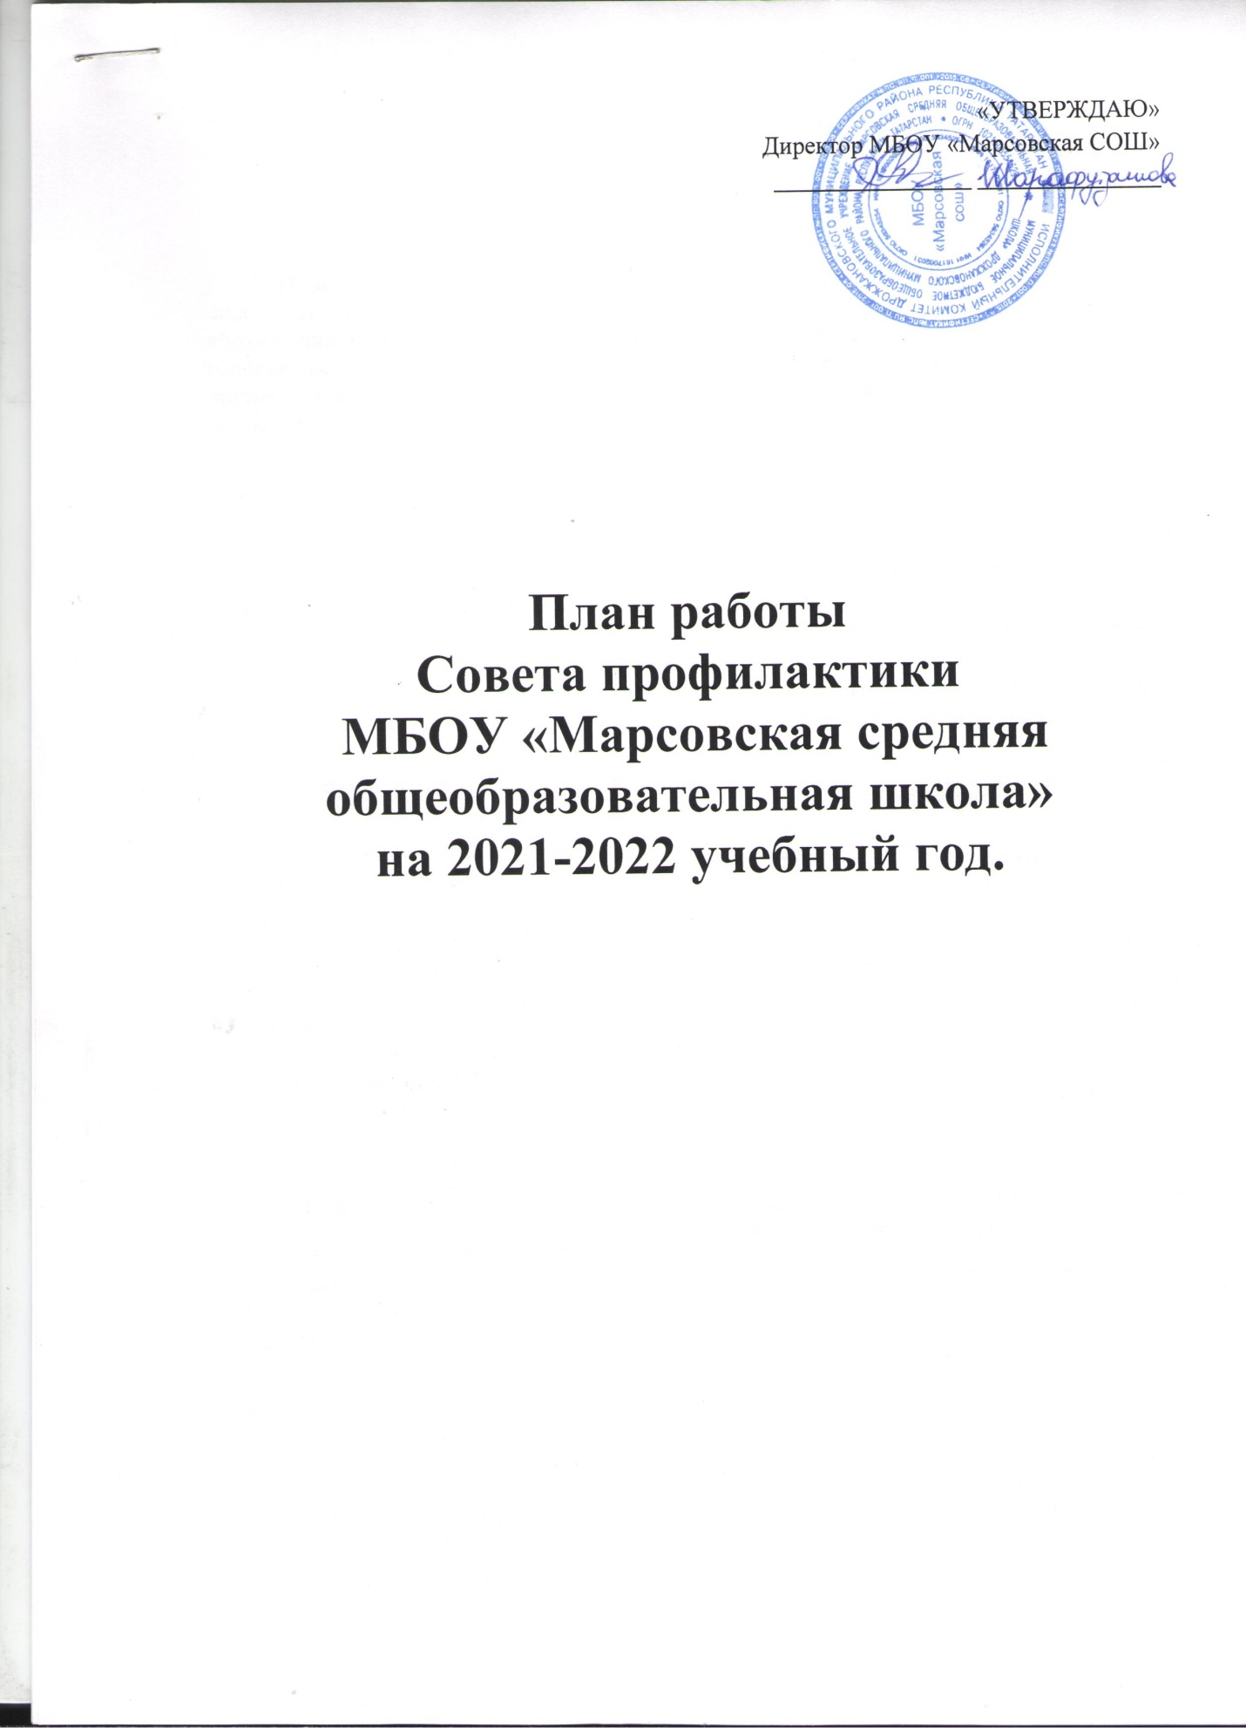

План работы
Совета по профилактике правонарушений несовершеннолетних
в МБОУ « Марсовская средняя общеобразовательная школа»
на 2021-2022 учебный год.

Цель работы Совета профилактики: предупреждение противоправного поведения учащихся школы, а также создание условий для получения ими полноценного образования,организация регулярной работы по выполнению Федерального Закона “Об основах системы профилактики безнадзорности и правонарушений несовершеннолетних”, других нормативно-правовых актов в части предупреждения негативных проявлений в детской и подростковой среде.

Задачи:
- организация взаимодействия социально-педагогических и прочих структур в решении проблем несовершеннолетних;
- создание условий для успешной социальной адаптации несовершеннолетних, раскрытие их творческого потенциала и жизненного самоопределения;
-организация социального патронажа детей и подростков и (или) их семей, рассматриваемых на заседании Совета;
- обеспечение целенаправленного педагогического, психологического, правового влияния на поведение и деятельность детей и подростков образовательного учреждения.

№ | Содержание работы | Сроки исполнения | Ответственные
1. | Организация работы Совета профилактики, ведение документации, координация деятельности и взаимодействия членов Совета профилактики | В течение года | Председатель Совета профилактики
2. | Формирование банка данных, анализ и корректировка (сверка) списка учащихся и семей «группы риска», детей из семей, из неблагополучных семей, детей состоящих на учете в ВШК и различных видах учета в органах системы профилактики. | В течение года | Зам директора по ВР  Классные руководители  Системы органов профилактики
4. | Индивидуальная работа с детьми и семьями «группы риска» | в течение года по индивидуальным планам | Классные руководители
5. | Посещение семей, состоящих на различных видах профилактического учета | Один раз в квартал | Классные руководители  Члены Совета профилактики
7. | Учет и организация занятости и посещаемости детей и подростков «группы риска» | в течение года | Классные руководители
8. | Совместные рейды с целью выявления детей, склонных к правонарушениям, детей и семей оказавшихся в социально-опасном положении , по выявлению безнадзорности несовершеннолетних и невыполнению своих обязанностей законными представителями | в течение года  (по необходимости совместно с сотрудниками правоохранительных органов, инспектором ПДН) | Классные руководители  Члены Совета профилактики  Сотрудники правоохранительных органов, инспектор ПДН,
9. | Заседания Совета профилактики | 1раз в месяц | Председатель Совета профилактики
10. | Проверка занятости детей и подростков группы риска в кружках и секциях | 1 раз в квартал | Классные руководители
11. | Контроль за успеваемостью и посещаемостью учебных занятий, поведением обучающихся в школе | Постоянно | Зам директора по ВР  Классные руководители
12. | Коррекция поведения трудных обучающихся | по мере необходимости | Классные руководители  Члены Совета профилактики
13. | Активная пропаганда ЗОЖ – организация и проведение тематических мероприятий | по плану воспитательной и профилактической работы школы | Классные руководители
14. | Вызов обучающихся, воспитанников и их родителей на заседания Совета профилактики | по мере необходимости | Зам. директора по ВР  Классные руководители

Календарный план Совета профилактики на 2021-2022 учебный год.

№ |  | Дата |  | Содержание работы | Ответственный
Сентябрь
1 |  | 30.09.21 |  | Заседание Совета профилактики № 1  - Ознакомление с положением Совета профилактики.  - Выбор и утверждение комиссии Совета профилактики на новый учебный год.  - Обсуждение и утверждение плана работы Совета профилактики на новый 2021-2022 учебный год.  - Анализ работы Совета профилактики за 2020-2021 учебный год, анализ летней занятости учащихся  - Формирование и корректировка банка данных на учащихся «группы риска», детей из семей, находящихся в социально-опасном положении, из неблагополучных семей, детей органах системы профилактики. Собеседование с классными руководителями, корректировка социальных данных учащихся классов. Создание картотеки.  - Корректировка социального паспорта каждого класса и школы.  - Анализ успеваемости за месяц.  - Профилактическая работа с неблагополучными семьями, обучающимися и воспитанниками по докладным классных руководителей.  - Приглашение родителей, учащихся пропускающих уроки без уважительной причины. | Председатель Совета профилактики, зам. директора по ВР,  Члены Совета профилактики
2 |  |  |  | Привлечение учащихся в кружки, секции школы. | Классные руководители
3 |  |  |  | Беседа с учащимися: «Мой безопасный интернет». | Классные руководители
4 |  |  |  | - Акции «Волна здоровья ». | учитель физкультуры
5 |  |  |  | - Проведение общешкольных и классных родительских собраний. Родительский лекторий «Хорошие родители. Какие они?». | Администрация школы. Классные руководители
Октябрь

1 |  | 28.10.21 |  | Заседание Совета профилактики № 2  - Информация по организации занятости обучающихся в кружках, и секциях школы.  - Сведения о занятости учащихся «группы риска», органах системы профилактики во внеурочное время.  - Планирование работы с учащимися на осенних каникулах.  - Занятость учащихся «группы риска», детей из семей, находящихся в социально-опасном положении, из неблагополучных семей и органах системы профилактики во время осенних каникул.  - Приглашение родителей, учащихся пропускающих уроки без уважительной причины.  - Предварительные итоги успеваемости и посещаемости за1 четверть. | Председатель Совета профилактики, зам. директора по ВР,  Члены Совета профилактики
2 |  |  |  | Индивидуальные беседы с учащимися, состоящими на внутришкольном учете и в органах системы профилактики. | Классные руководители
3 |  |  |  | Рейды в семьи: обследования жилищно- бытовых условий семей учащихся с целью выявления семей, находящихся в социально-опасном положении, группы риска. | Зам. директора по ВР, классные руководители
4 |  |  |  | Операция «Спайсы, алкоголь, наркотики» (1-9 классы) по отдельному плану. | Классные руководители
5 |  |  |  | Заполнения листа здоровья в классных журналах, индивидуальные беседы мед.работника школы с классными руководителями | Классные руководители
6 |  |  |  | Организация индивидуальной помощи неуспевающим (1 четверть). | Классные руководители
7 |  |  |  | Месячник профилактики правонарушений несовершеннолетних с привлечением сотрудников различных органов системы профилактики | Зам директора по ВР, классные руководители
Ноябрь

1 |  | 25.11.21 |  | Заседание Совета профилактики № 3  - Анализ успеваемости за 1 четверть 2021-2022 учебного года  - «Безопасная зима» - планирование проф.работы по безопасности  - Собеседование с родителями и учащимися, неуспевающими по итогам 1 четверти (если требуется) | Председатель Совета профилактики, зам. директора по ВР,  Члены Совета профилактики
2 |  |  |  | Проведению добровольного анонимного информированного тестирования употребления наркосодержащих веществ
3 |  |  |  | - Акция, посвященная дню отказа от курения. | классные руководители, учитель физкультуры
Декабрь

1 |  | 23.12.21 |  | Заседание Совета профилактики № 4  - Анализ работы школы по профилактике правонарушений и преступлений за 1 полугодие.  - Планирование работы с учащимися на зимних каникулах  - Приглашение родителей, учащихся пропускавших уроки без уважительной причины, родителей, у которых отсутствует контроль за ребенком.  - Предварительные итоги успеваемости и посещаемости за 2 четверть, итоги посещения учащимися учебных занятий (пропуски)  - Занятость учащихся «группы риска», детей из семей, находящихся в социально-опасном положении, из неблагополучных семей, органах системы профилактики во время зимних каникул. | Председатель Совета профилактики, зам. директора по ВР,  Члены Совета профилактики
2 |  |  |  | Индивидуальные семейные консультации с родителями учащихся «группы риска», детей из семей, находящихся в социально-опасном положении, из неблагополучных семей, органах системы профилактики находящихся в социально-опасном положении). | классные руководители, зам. директора по ВР,
3 |  |  |  | Беседа «Петарды омраченный праздник» | инспектор ПДН
4 |  |  |  | Беседа «Чем опасны зимние дороги» | инспектора ГИБДД, преподаватель ОБЖ
5 |  |  |  | Проведение общешкольных и классных родительских собраний.  Родительский лекторий: «Наши дети-единомышленники», «Проблемы семейного воспитания». | Зам директора по ВР, классные руководители,
Январь
1 |  | 27.01.22 |  | Заседание Совета профилактики № 5  - Собеседование с учащимися, неуспевающими по итогам 1 полугодия.  - Профилактическая работа с детьми и семьями «группы риска» (отчеты классных руководителей)  - Анализ состояния посещаемости и правонарушении за 1 полугодие 2021-2022 учебного года.  - Анализ успеваемости за 1 полугодие.  - Приглашение родителей, учащихся пропускавших уроки без уважительной причины, родителей, у которых отсутствует контроль за ребенком, неуспевающих учащихся по итогам 1 полугодия. | Председатель Совета профилактики, зам. директора по ВР,  Члены Совета профилактики
2 |  |  |  | Проведение плановых рейдов в семьи учащихся «группы риска» по выявлению безнадзорности несовершеннолетних и невыполнению своих обязанностей законными представителями, соблюдения противопожарной безопасности. | классные руководители,
Февраль

1 |  | 24.02.22 |  | Заседание Совета профилактики № 6  - Занятость учащихся «группы риска» во внеурочной работе.  - Профилактика нарушений дисциплины.  - Планирование работы с учащимися на весенних каникулах.  - Приглашение родителей, совместно с учащимися, пропускавших уроки без уважительной причины, родителей, у которых отсутствует контроль за ребенком. | Председатель Совета профилактики, Члены Совета профилактики
2 |  |  |  | Беседа «Уголовная ответственность за террористическую деятельность» | инспектор ПДН
3 |  |  |  | Беседа «Интернет как средство распространения материалов экстремистской направленности». | Учитель информатики.
4 |  |  |  | Анкетирование учащихся 9 классов о перспективах продолжения образования после окончания школы. | Классные руководители
5 |  |  |  | Работа с учащимися и их родителями, входящими в «группу риска» при организации ГИА | Классные руководители,  Учителя- предметники
Март

1 |  | 24.03.22 |  | Заседание Совета профилактики № 7  - Занятость учащихся «группы риска», детей из семей, находящихся в социально-опасном положении, из неблагополучных семей, органах системы профилактики во время весенних каникул.  - Информация о проведении недели безопасного пространства  - Итоги успеваемости и посещаемости учащимися за 3 четверть.  - Приглашение родителей учащихся, нарушителей дисциплины и порядка.  - Анализ состояния посещаемости и успеваемости за 3 четверть 2021-2022 учебного года. | Председатель Совета профилактики  Зам директора по ВР,  Члены Совета профилактики,
2 |  |  |  | Общешкольное и классные родительские собрания. | Зам директора по ВР  Классные руководители
3 |  |  |  | Проведение месячника в школе «Дни права» по отдельному плану. | Учитель истории  Классные руководители
Апрель

1 |  | 28.04.22 |  | Заседание Совета профилактики № 8  - Участие в ярмарке рабочих и учебных мест. Организация трудоустройства подростков.  - Контроль подготовки детей группы риска к переводным экзаменам и итоговой аттестации выпускников (контроль их текущей успеваемости, посещения ими консультаций, исправления неудовлетворительных отметок и т.д.).  - Предварительная информация о занятости учащихся «группы риска» в летний период.  - Приглашение родителей слабоуспевающих учащихся, часто пропускающих уроки, нарушителей дисциплины и порядка в ОУ и в общественных местах | Председатель Совета профилактики, Члены Совета профилактики,  Зам директора по ВР
2 |  |  |  | Беседа «Закон на защите детства». | инспектор ПДН
3 |  |  |  | Акция « Будь здоров!» приуроченная к проведению Всемирного дня здоровья». | учитель физкультуры, классные руководители
Май

1 |  | 26.05.22 |  | Заседание Совета профилактики № 9  - Подведение итогов работы Совета профилактики (анализ).  - Отчеты классных руководителей по работе с учащимися и семьями «группы риска», детей из семей, находящихся в социально-опасном положении, из неблагополучных семей, различных видах учета в органах системы профилактики.  - Составление плана- проекта работы Совета по профилактике на 2022-2023 учебный год.  - Организация трудоустройства подростков.  - Обсуждение организованного окончания учебного года детьми из «группы риска», организации летнего отдыха учащихся.  - Организация отдыха и оздоровления учащихся «группы риска» в летний период  - Организация отдыха и оздоровления учащихся школы в летний период.  - Занятость учащихся «группы риска», детей из семей, находящихся в социально-опасном положении, из неблагополучных семей, и органах системы профилактики во время летних каникул.  - Итоги мониторинга внеурочной занятости детей за год.  - Итоги успеваемости учащихся за 2021-2022 учебный год.  - Анализ состояния посещаемости и правонарушений за второе полугодие 2021-2022 учебного года. | Председатель Совета профилактики  Классные руководители  Члены Совета профилактики  Зам директора по ВР
2 |  |  |  | - Итоговые родительские собрания во всех классах. | Классные руководители
3 |  |  |  | - Беседа «Профилактика ДТП». | Инспектор ГИБДД, преподаватель ОБЖ
4 |  |  |  | Беседа «Безопасное лето».
Июнь, июль, август
1 |  |  | Трудоустройство детей летом от ЦЗ населения |  | Зам директора по ВР
2 |  |  | Сбор предварительный информации об устройстве выпускников 9 класса |  | Зам директора по ВР
3 |  |  | Контроль занятости во время летних каникул |  | Зам директора по ВР

Заместитель директора по ВР: Абулханова Г.М

